Voilà Águilas.
Le château de San Juan de las Águilas a ses origines à l’époque carthaginoise mais il est reconstruit définitivement au XVIIIe siècle. Il est situé face la mer pour surveiller les routes de la côte menacée par les attaques turcs et algériens. Il est construit sur une montagne pour contrôler ses ennemis et actuellement c’est un musée. On a découvert des galéries souterraines qui sont connectées avec le château de Tebar, à 6km.
Le touriste aussi peut jouir d’une vue de la ville et de la mer.
Entre février et mars, la Mussona, un animal mythique qui représente l’esprit du carnaval, descend du château.
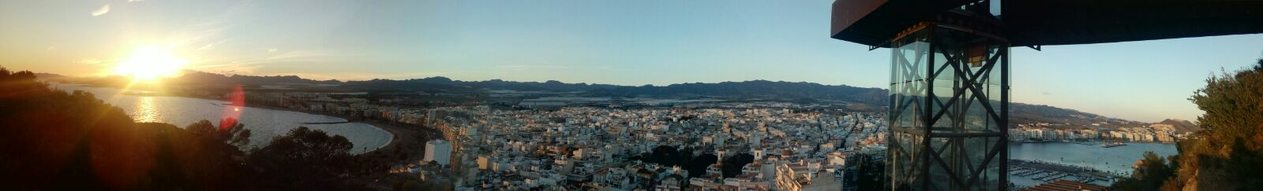

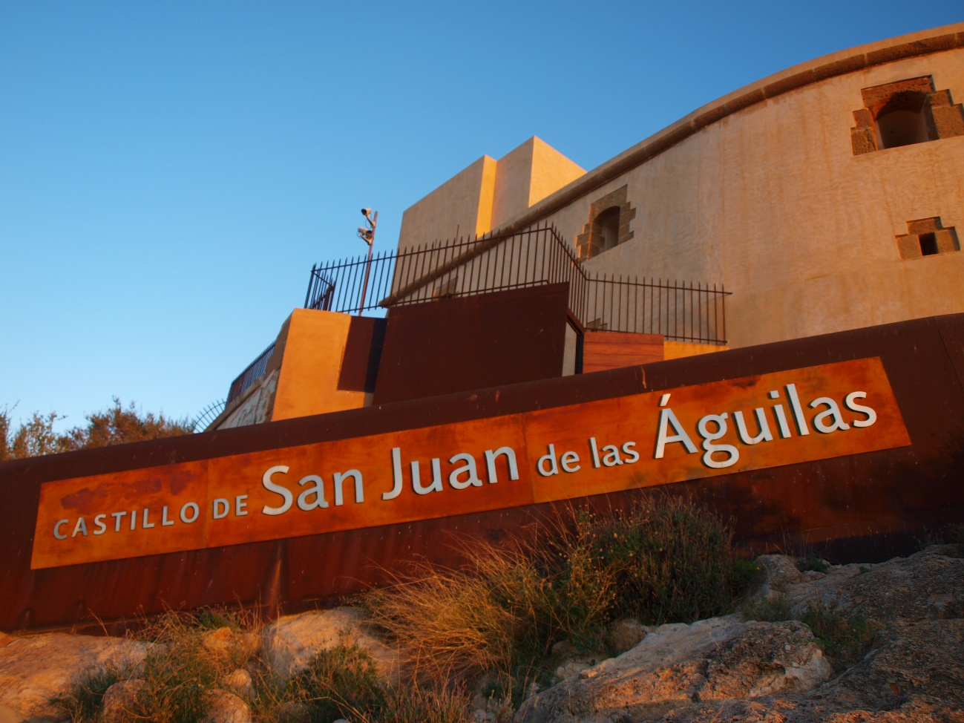

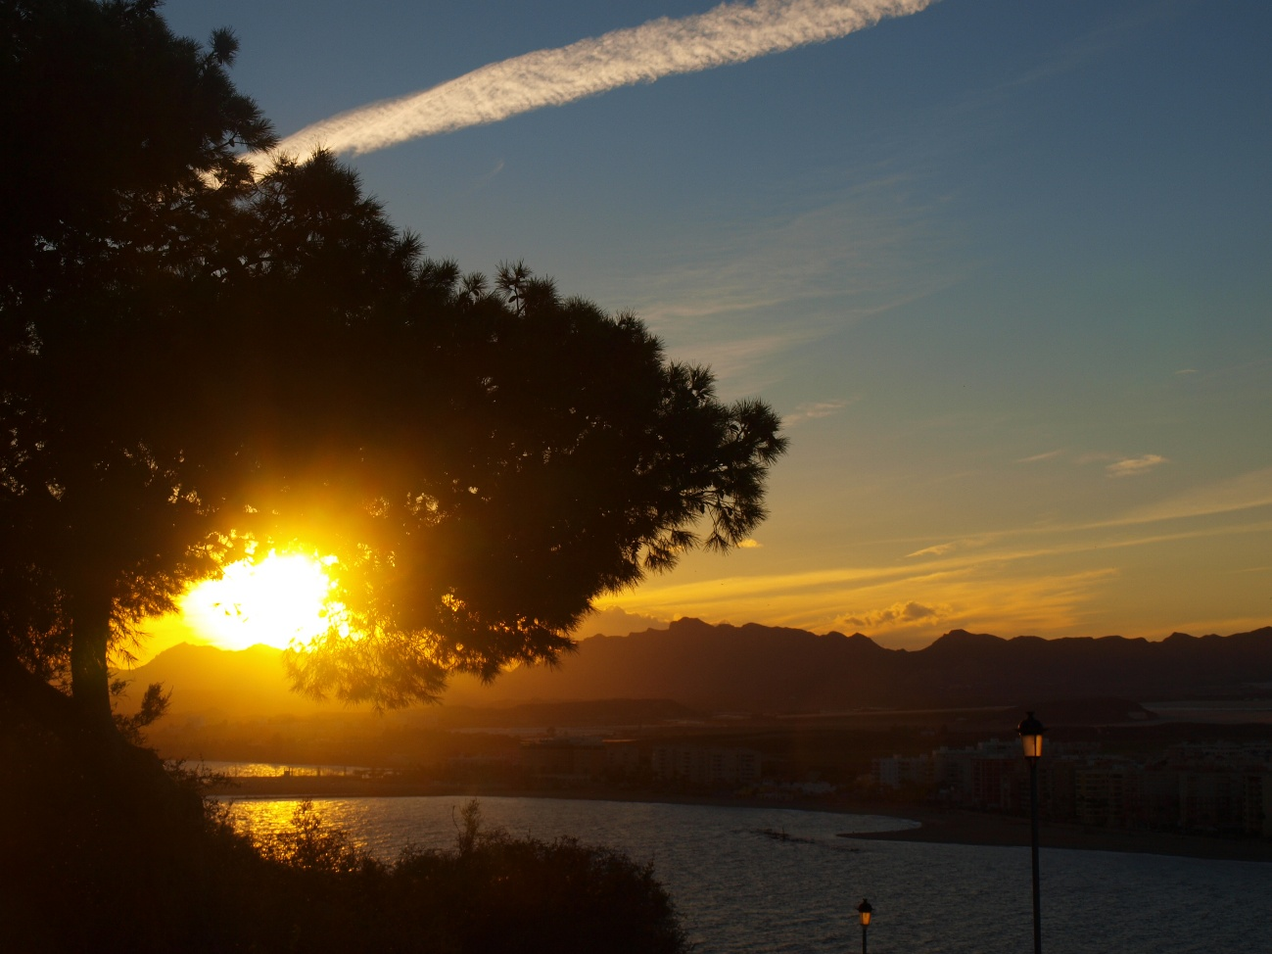
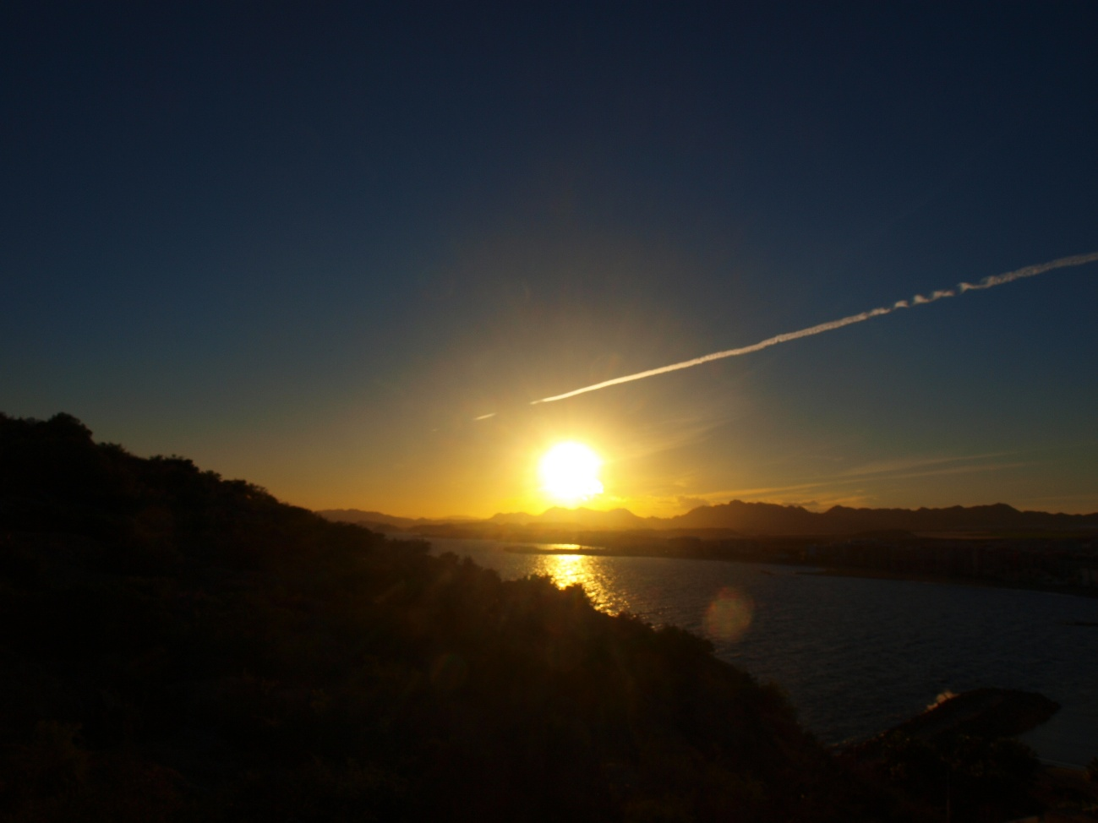
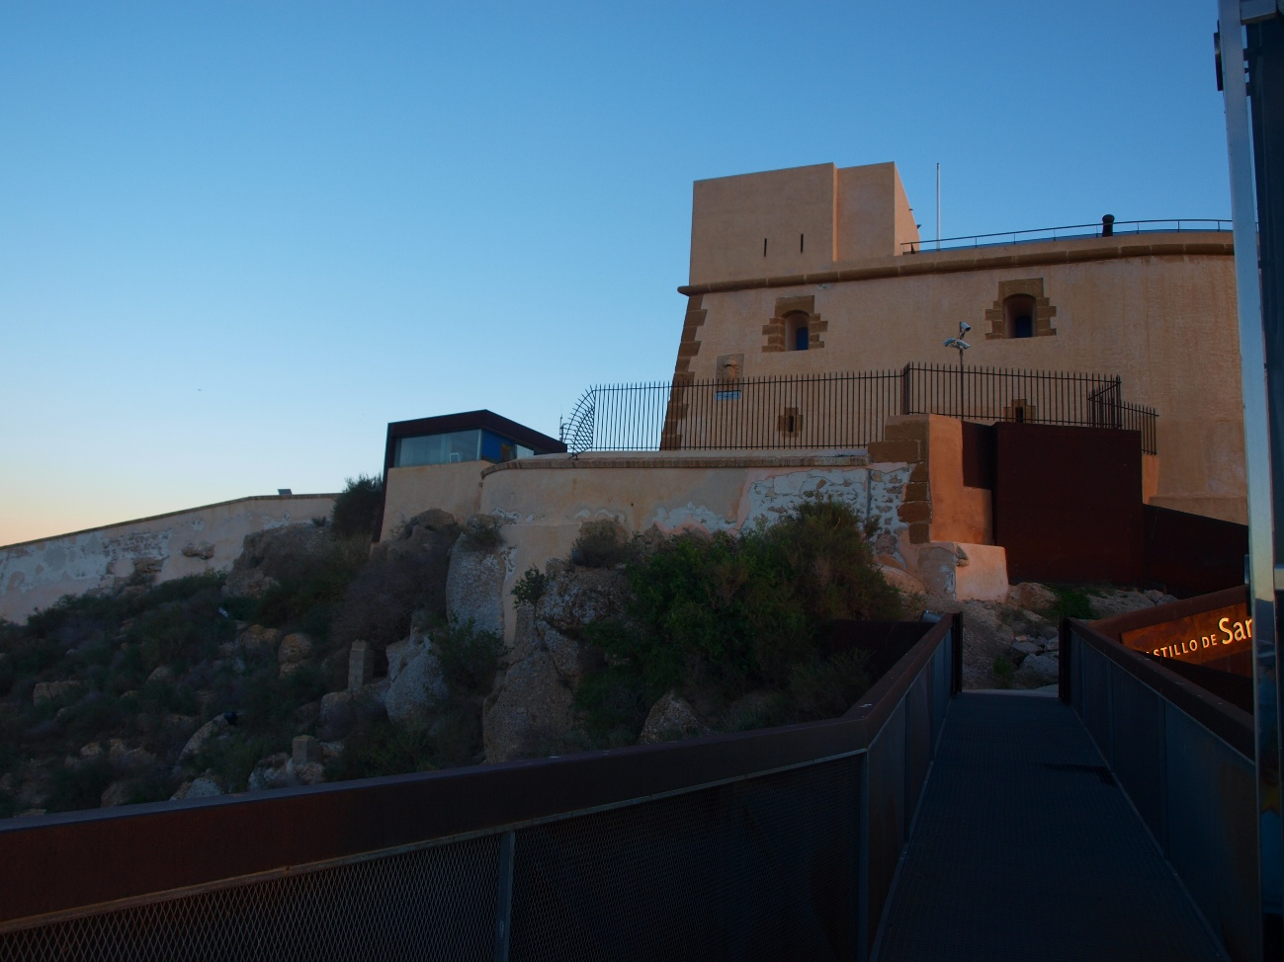
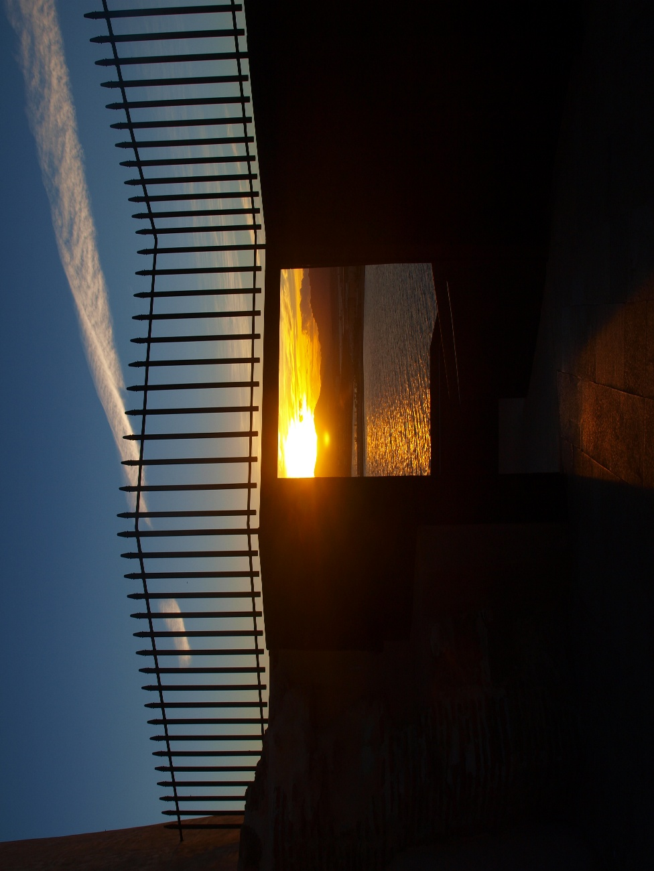
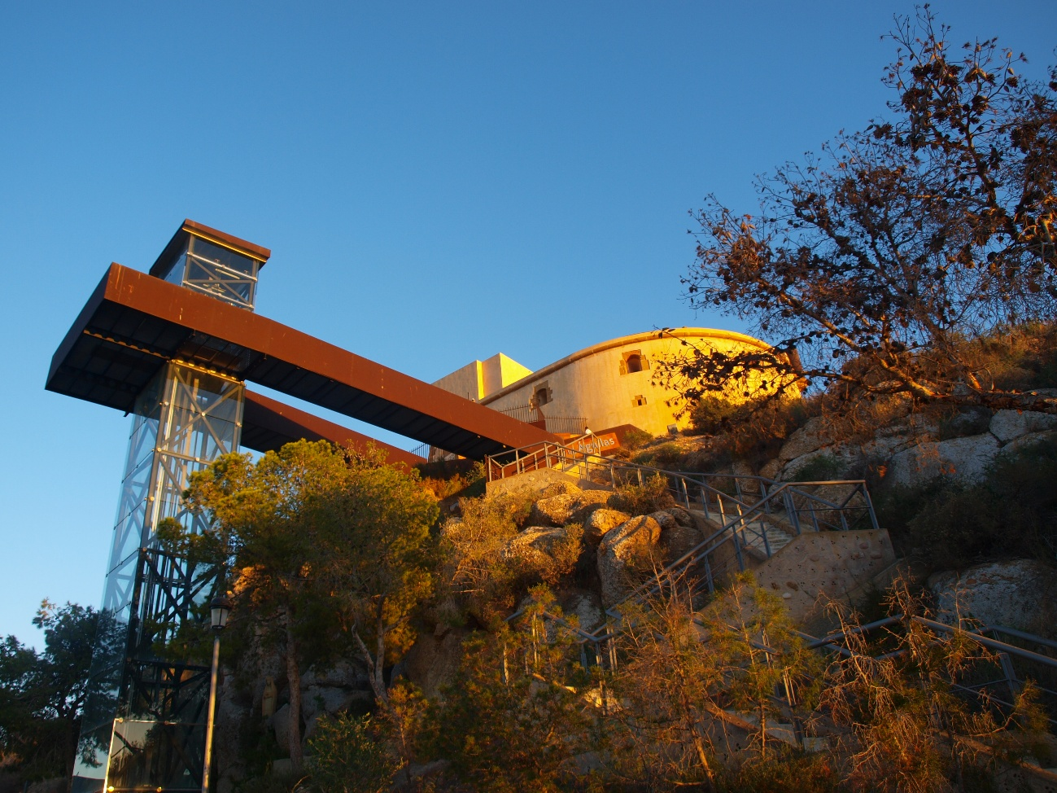

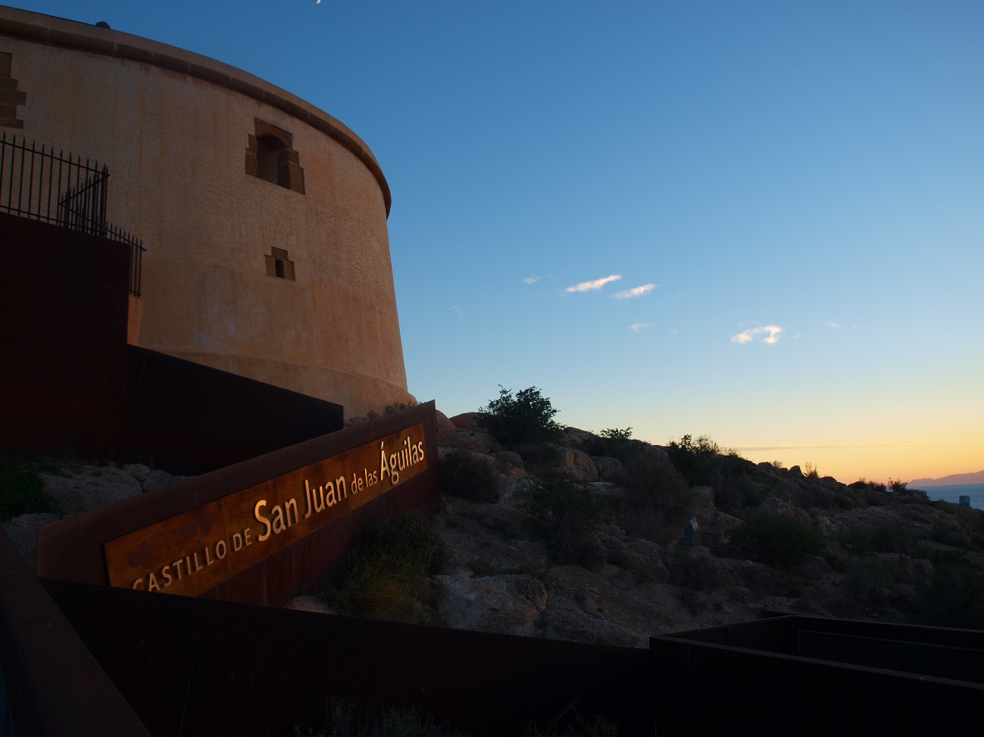

Travail réalisé par Gemma, Irene C. et Inés. Photos Inés. 2º Bachillerato IES Rey Carlos III, Águilas

